1. Загрузить и визуализировать кривые ГИС из las-файла.
2. Провести увязку 2-х кривых: ГК или НК и БК/ГГК/АК. Попробовать автоматизировать какую-то часть процесса: например, сдвиг кривых или выбор осреднение или предпочтенив зоне перекрытия.

Правила:

1) ГК и НК нужно сдвинуть для совпадения в зоне перекрытия

2) Нужно обрезать «хвосты некачественной записи в конце и начале

3) В зоне перекрытия либо усредняются кривые (в случае малых флуктуаций) либо предпочтение отдается самой длинной кривой, либо выбирается метод, отражающий строение разреза в зоне перекрытия (для этого анализируются другие методы ГИС)

1. Рассчитать двойной разностный параметр ГК – дГК:

Выбрать опорные пласты для минимального и максимального значения ГК (пласт должен быть больше 2 м, можно задать глубины руками):

1. В опорном пласте снять среднее и оптимальное значение ГК

Пример на диаграмме КС:

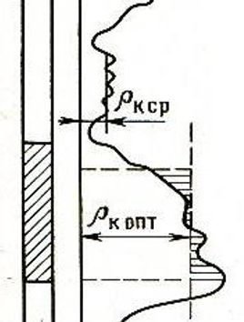

1. Посчитать разницу
2. Посчитать ДГК по двум методикам снятия значения в опорном пласте